|  |  |
| --- | --- |
| ***Schoolbord***  ***cid:490516E6D2B944B982C10339479258EA@Pavilion*** | logo basisschool 't SPOOR |

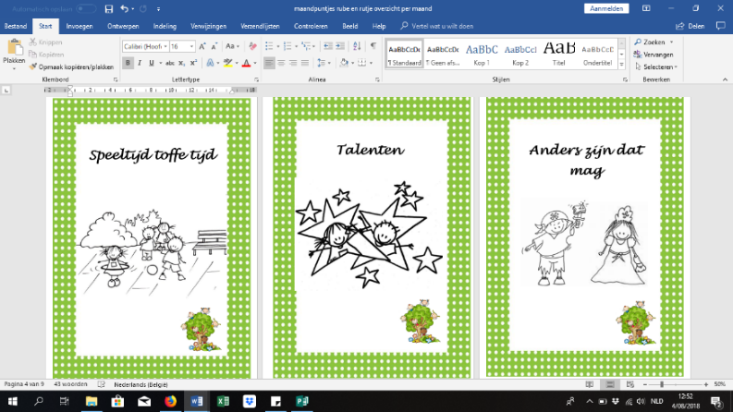Maandpuntje Axenroos: Laat me nu maar genieten

Maandpuntje werkgroep Anti-pesten: ‘Talenten’

|  |  |  |
| --- | --- | --- |
| **november**  **2018** |  | Activiteit |
|  |  | **Herfstvakantie**  **Maandag 29 oktober t.e.m. zondag 4 november**  **Donderdag 1 november: Allerheiligen**  **Vrijdag 2 november: Allerzielen** |
| **ma 05** | verwelkoming nieuwe leerlingen.png  **http://sclera.be/resources/pictos/fiets%20t.png** | **Instap nieuwe kleuters**  Vandaag verwelkomen we de nieuwe kleuters in de klas van juf Fanny en juf Gerda en hopen dat ze zich snel thuis voelen in onze school.  **De dodendraad leeft LO 5-6**  De leerlingen van het 5de en het 6de leerjaar planten vandaag krokussen aan het perron van het Bels Lijntje. |
| **di 06** |  |  |
| **wo 07** | http://sclera.be/resources/pictos/ouders%20op%20gesprek%20t.png | **Oudercontact LO**  De leerkrachten van de lagere school nodigen de ouders uit voor een eerste oudercontact. |
| **do 08** | http://sclera.be/resources/pictos/ouders%20op%20gesprek%20t.png | **Oudercontact LO**  De leerkrachten van de lagere school nodigen de ouders uit voor een eerste oudercontact.  **Kledinginzamelingsactie** |
| **vr 09** | **http://sclera.be/resources/pictos/zwemmen%20t.png**  **http://sclera.be/resources/pictos/fiets%20t.png**  http://sclera.be/resources/pictos/rapport%202%20t.png | **Zwemmen LO 1-2-3-4**  De leerlingen van de 1ste en de 2de graad gaan deze voormiddag zwemmen.  **Hercontrole fietsen**  De politie komt deze namiddag langs voor een hercontrole van de fietsen.  **Rapport**  De leerlingen van de lagere school krijgen vandaag hun eerste rapport.  **Kledinginzamelingsactie** |
| **..** |  |  |
| **ma 12** |  |  |
| **di 13** |  |  |
| **wo 14** |  |  |
| **do 15** | **auto%202%20t** | **Educatief beleefparcours WO I LO 5-6**  De leerlingen van het 5de en het 6de leerjaar nemen deze voormiddag deel aan het Educatief beleefparcours van de Eerste Wereldoorlog. Aan de hand van allerlei opdrachten gaan ze op zoek naar materialen om de weg naar de vrede aan te leggen. |
| **vr 16** | **http://sclera.be/resources/pictos/zwemmen%20t.png** | **Zwemmen LO 1-2-5-6**  De leerlingen van de 1ste en de 3de graad gaan deze voormiddag zwemmen. |
| **..** |  |  |
| **ma 19** |  |  |
| **di 20** | **vergadering.png** | **Ouderraad**  De leden van de ouderraad vergaderen vanaf 19.30 uur in ons kloostergebouw. |
| **wo 21** |  |  |
| **do 22** | **musical** | Culturele voorstelling LO 3-4 De leerlingen van het 3de en het 4de leerjaar gaan deze voormiddag naar een culturele vooorsteling. |
| **vr 23** | **http://sclera.be/resources/pictos/zwemmen%20t.png** | **Zwemmen LO 1-2-3-4**  De leerlingen van de 1ste en de 2de graad gaan deze voormiddag zwemmen. |
|  |  |  |
| **ma 26** |  |  |
| **di 27** | **auto%202%20t** | **Uitstap Speelgoedmuseum LO 3-4**  De leerlingen van het 3de en het 4de leerjaar gaan vandaag op uitstap naar het Speelgoedmuseum in Mechelen. |
| **wo 28** |  | **MOEV: Danshappening LO 1-2-3-4-5-6**  Onze school neemt deze namiddag deel aan de danshappening van MOEV. |
| **do 29** | **musical** | **Culturele voorstelling KO 2**  De kleuters van juf Han en juf Gerda gaan deze voormiddag naar een culturele voorstelling. |
| **vr 30** | **http://sclera.be/resources/pictos/zwemmen%20t.png**  musical | **Zwemmen LO 1-2-5-6**  De leerlingen van de 1ste en de 3de graad gaan deze voormiddag zwemmen.  **Grootouder-, ouderfeest: musical “Stars”**  De leerlingen van de lagere school nodigen alle grootouders (namiddag) en ouders (avond) uit om hun uitvoering van de musical “Stars” bij te wonen. Deze activiteit gaat door in de gemeentezaal. |
|  | | |
| **denk alvast aan....pngDenk alvast aan:**  Woensdag 16 januari: pedagogische studiedag  Woensdag 30 januari: facultatieve verlofdag  Woensdag 20 maart: facultatieve verlofdag  Donderdag 2 en vrijdag 3 mei: kledinginzameling  Woensdag 15 mei: pedagogische studiedag  Zaterdag 25 mei: Vormsel  **Ziekte**  Afbeeldingsresultaat voor sparen voor je schoolHoofdpijn, krampen, koorts,…? Is je zoon- of dochterlief ziek, dan houd je ze beter thuis van school, om uit te zieken.  **Sparen voor je school-actie van Jumbo**  Ook dit schooljaar nemen we deel aan deze actie van Jumbo. Schoolpunten kunnen in de Jumbo in Baarle-Nassau in de schoolbus gestopt worden (De Horizon –’t Spoor) of op school in de daarvoor bestemde doos of u kan ook zelf de punten ingeven op jumosparenvoorjeschool.nl  kobart-puzzel-groen-OK**Juwelen bij kleuters**  Gelieve de kleuters geen armbandjes, kettingen e.d. aan te geven, deze gaan jammer genoeg vaak stuk tijdens het spelen. | | |

|  |
| --- |
| **Maandpuntje Axenroos** |
| axenroos dierencirkel.pngLaat me nu maar genieten  Deze maand is het de beurt aan Bolletje de poes.  Een kind dat zich gedraagt als een poes kan om hulp vragen, kan ervan genieten als anderen hun hulp aanbieden. Het is dankbaar voor wat het aangeboden krijgt.  Natuurlijk kunnen er ook kinderen zijn die te weinig of te veel genieten. Als je altijd maar wilt werken en nooit geniet, dat is ook niet gezond en iemand die teveel geniet is aan het profiteren. |

|  |
| --- |
| **Werkgroep verkeer** |
| Beste ouders,  De donkere periode staat weer voor de deur. In deze periode is het extra belangrijk dat de leerlingen opvallen in het verkeer. Dit kunnen ze doen door een fluovest te dragen. De donkere periode start meteen na de vakantie en duurt tot eind februari.  Zeker tijdens deze periode vinden wij het als leerkracht belangrijk dat de leerlingen een fluovest dragen. Regelmatig zullen wij in de school een steekproef doen. De leerlingen die op dat moment een fluovest dragen, zullen een kleine beloning krijgen.  Dit doen we om het dragen van de fluovest te stimuleren.  Alvast bedankt voor jullie medewerking!  Met vriendelijke groeten,  de werkgroep verkeer |